**Werkblad**

**Multiculturele samenleving**

**WebQuest**

[**http://multiculturelesamenleving.jouwweb.nl**](http://multiculturelesamenleving.jouwweb.nl)

***Groep 7A***

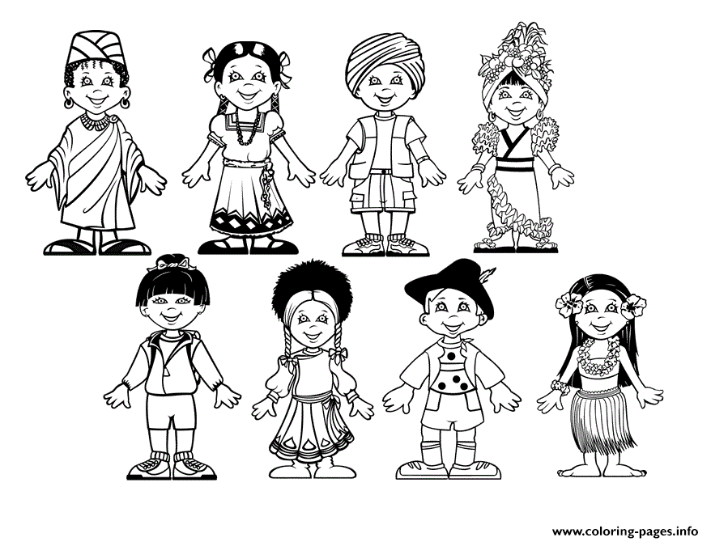

**Naam:**

**Les 1: Een multiculturele samenleving**

**Vraag 1: Woordweb cultuur**

**Vraag 2: Wat betekent cultuur?**

………………………………………………………………………………………………………………………………………………………………………………………………………………………………………………………………………………………………………………………………………

**Vraag 3: Typisch Nederlands**……………………………………………………………………………………………………………

**Vraag 4: Wat denk je?**

………………………………………………………………………………………………………………………………………………………………………………………………………………………………………………………………………………………………………………………………………

**Vraag 5: Definitie multiculturele samenleving**

……………………………………………………………………………………………………………………………………………………………………………………………………………………………………………………………………………………………………………………………………………………………………………………………………………………………………………………

**Vraag 6: De hoofdredenen dat mensen naar Nederland immigreren.**

……………………………………………………………………………………………………………………………………………………………………………………………………………………………………………………………………………………………………………………………………………………………………………………………………………………………………………………

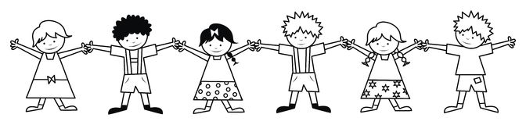**Vraag 7: Nationaliteiten**

|  |  |  |
| --- | --- | --- |
| 1) | Nederlander | Nederland |
| 2) |  |  |
| 3) |  |  |
| 4) |  |  |
| 5) |  |  |
| 6) |  |  |
| 7) |  |  |
| 8) |  |  |
| 9) |  |  |
| 10) |  |  |

**Vraag 8: Hoeveel nationaliteiten heeft Nederland volgens jou?**

……………………………………………………………………………………………………………

**Vraag 9: Hoeveel nationaliteiten heeft Nederland volgens het internet?**....................................................................................................................................................

**Vraag 10: De drie kinderen  
Kind 1:**…………………………………….....................................................................................

**Kind 2:**……………………………................................................................................................

**Kind 3:**…………………………………………..............................................................................

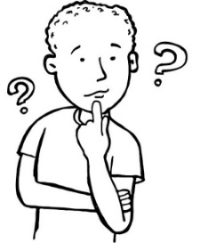 **Vraag 11: wat vind jij?** ………………………………………………………………………………………………………………………………………………………………………………………………………………………………………………………………………………………………………………………………………  
 **Les 2: Religies & normen en waarden  
Vraag 1: De wereldreligies**

1. …………………………………………………………………………………………………...
2. ……………………………………………………………………………………………….......
3. ……………………………………………….......................................................................
4. ……………………………………………….......................................................................
5. ……………………………………………….......................................................................

**Vraag 2: Christendom in Nederland**

1. …………………………………………………………………………………………………
2. ………………………………………………..……………………………………………......

**Vraag 3: Verbind de wereldreligie, het symbool en het heilige boek aan elkaar.**

|  |  |  |  |  |
| --- | --- | --- | --- | --- |
| **Het Islam** | **Het Christendom** | **Het Boeddhisme** | **Het Jodendom** | **Het hindoeïsme** |

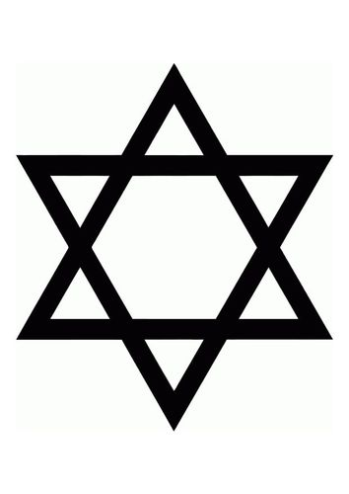



|  |  |  |  |  |
| --- | --- | --- | --- | --- |
| **De Bijbel** | **De Tora** | **De Veda’s** | **De Koran** | **De Pali Canon** |

**Vraag 4: Cultuurgebied  
Nederland:**………………………………………………………………………………………………

**Marokko:**………………………………………………………………………………………………..

**Vraag 5: Definitie van normen en waarden**

………………………………………………………………………………………………………………………………………………………………………………………………………………………………………………………………………………………………………………………………………

**Vraag 6: Ander woord voor norm?**

1. De wet  **B.** Gedragsregel **C.** Geschreven regel

**Vraag 7: Welke waarde hoort bij welke norm?**

1. …………………………………………………
2. ………………………………………………..
3. ………………………………………………….

**Vraag 8: Welke waarde is voor jou het belangrijkste?**

………………………………………………………………………………………………………………………………………………………………………………………………………………………………………………………………………………………………………………………………………

……………………………………………………………………………………………………………

**Vraag 9: Bedenk een norm**

**Situatie 1:** Je……………………………………………………………………………………………

**Situatie 2:** Je……………………………………………………………………………………………

**Situatie 3:** Je……………………………………………………………………………………………